Aufgaben zum Sprach- und Bedeutungswandel mithilfe der Wortverlaufskurve:
Informationen für die Lehrkraft

Sozialform | Partnerarbeit (Erarbeitung: 23 min), Plenum (Sicherung: 10 min)
Arbeitsmittel | - Laptop  - Arbeitsblatt „Partnerarbeit: Wortschatzarbeit mit dem DWDS“
Aufgabenstellung | Nach einer Einführung in das DWDS soll anknüpfend an Unterrichtsstunde 4 der Sprach- und Bedeutungswandel im Wortfeld Frau mithilfe der Wortverlaufskurven betrachtet werden. Zudem soll anhand der Ergebnisse zu den gewählten Beispielwörtern der Bedeutungswandel nachvollzogen werden.

Lösungen:

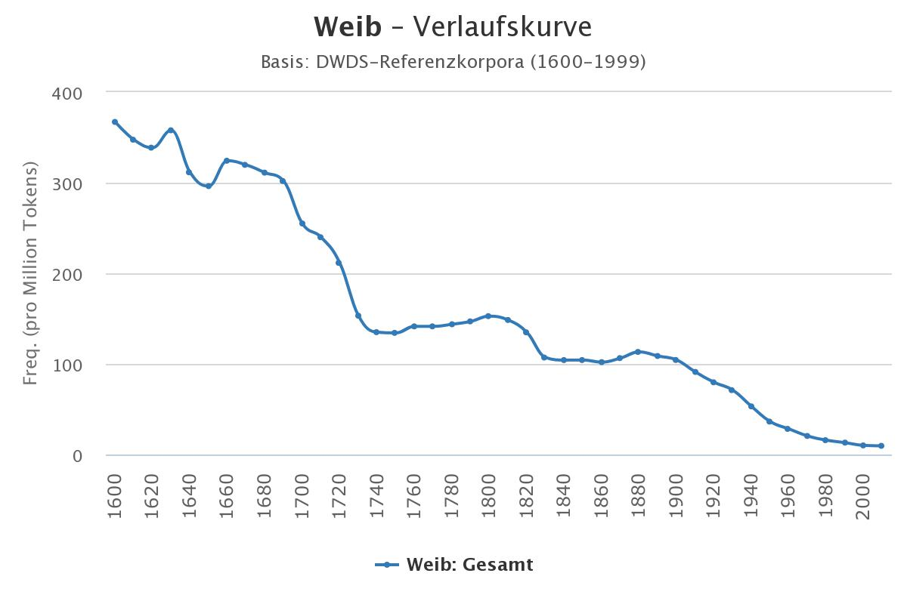
Abb. 1: Weib
- Höhepunkt des Wortgebrauchs: um 1600
- kontinuierliche Abnahme, aber kurze Wendepunkte: um 1640 und 1670

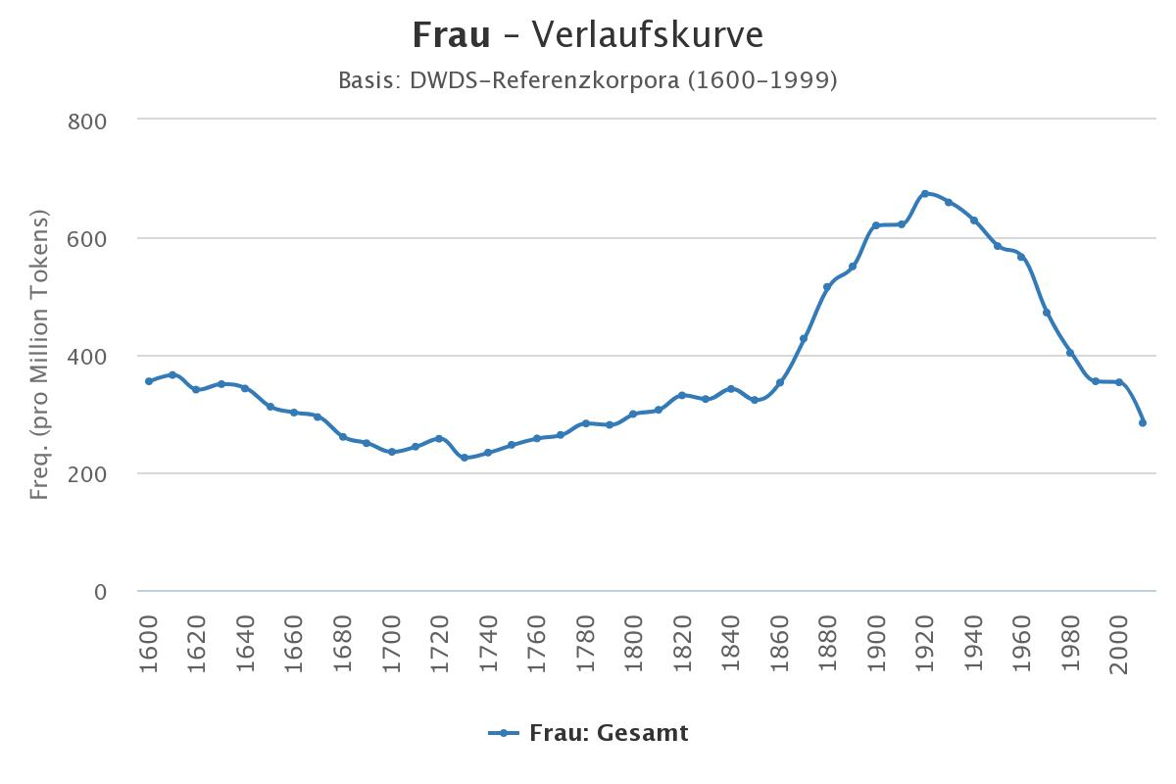
Abb. 2: Frau
- Höhepunkt des Wortgebrauchs: um 1920
- Zunahme ab 1860, nach 1920 wieder Abnahmen

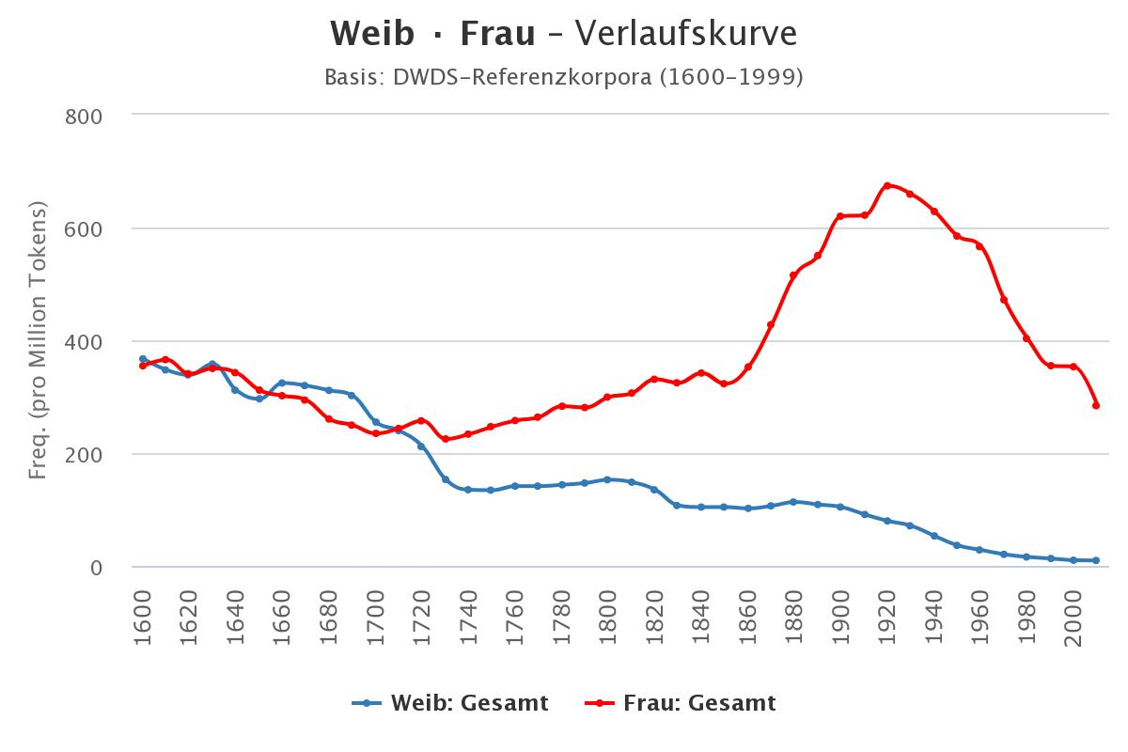
Abb. 3: Weib und Frau (Vergleich)
- Hinweis: Aufgrund der Parallelen von Weib und Frau wird der Vergleich bei der Ergebnisvorstellung und -sicherung in der PowerPoint-Präsentation für eine bessere Anschaulichkeit integriert. Dies müssen die Schülerinnen und Schüler nicht im Vorfeld selbstständig ausführen!
- ähnlich starke Verwendung bis 1710
- ab 1710 differenziert sich der jeweilige Wortgebrauch in der Art aus, dass Frau verstärkt und Weib immer weniger verwendet wird (vgl. Präsentation: Unterrichtsstunde 4 zum Wortfeld Frau)

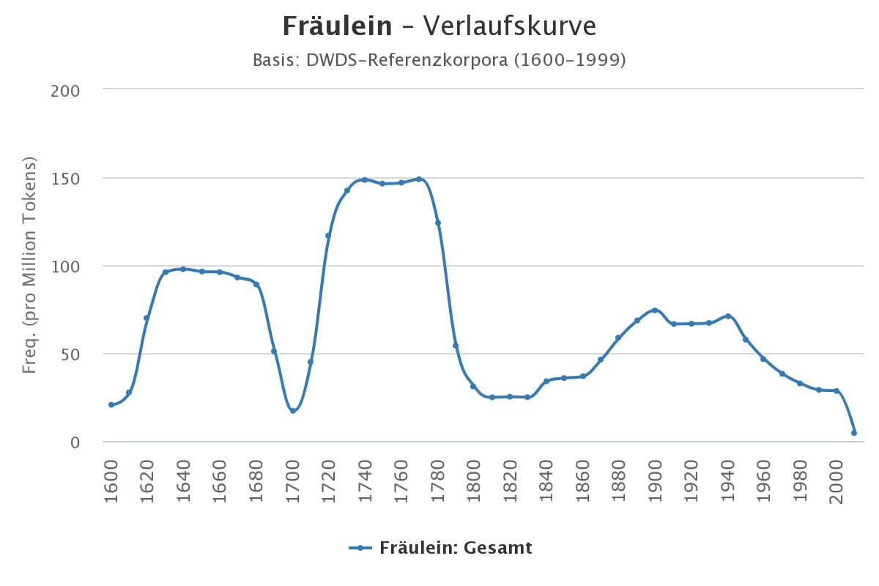
Abb. 4: Fräulein
- drei Plateaus: (1) 1630 bis 1680, (2) 1730 bis 1770, (3) 1900 bis 1940
- im 18. Jh.: Wortgebrauch im Adel sowie später für das bürgerliche Mädchen (vgl. Präsentation: Unterrichtsstunde 4 zum Wortfeld Frau)
- bis in die 1970er: Verwendung für die unverheiratete Frau (vgl. Präsentation: Unterrichtsstunde 4 zum Wortfeld Frau)

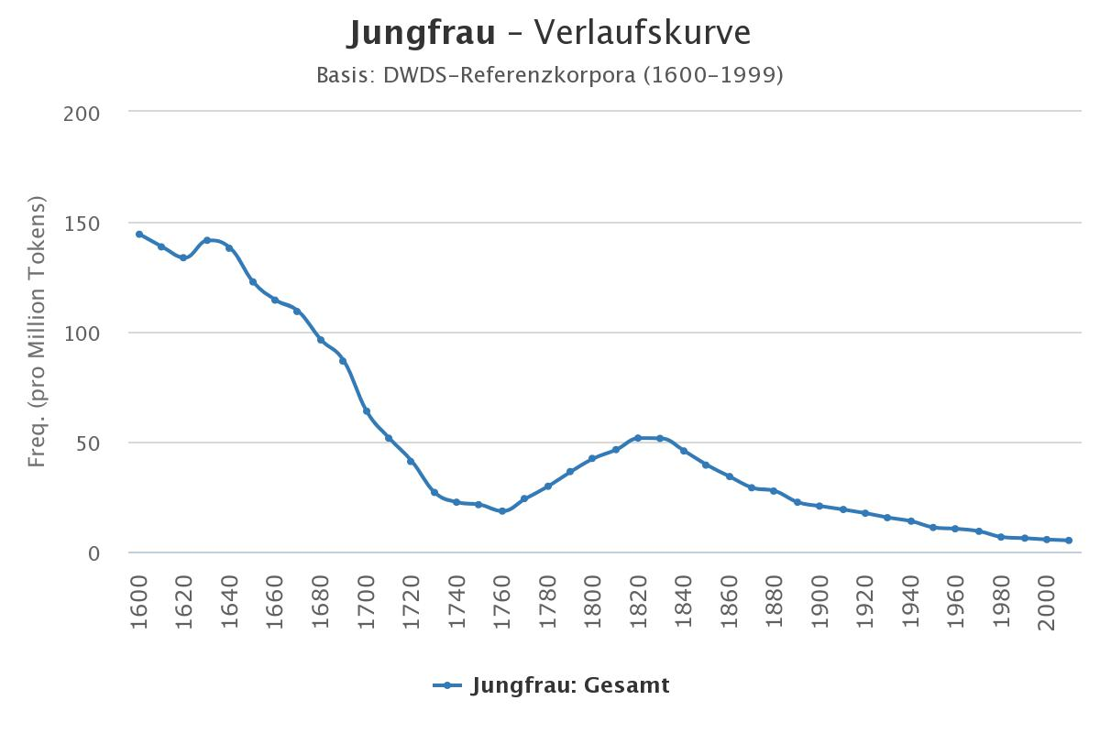
Abb. 5: Jungfrau
- Höhepunkt des Wortgebrauchs: um 1600, danach Abnahme
- erneute Zunahme von 1760 bis 1840, danach kontinuierliche Abnahme
- Abnahme aufgrund der Bedeutungsverengung:
- keine Verwendung der Bedeutungen: die junge Herrin, die junge Ehefrau, ein junges Mädchen, eine noch nicht verheiratete junge Frau
- nur noch folgende Bedeutung zeitgemäß: weibliche Person, die noch keinen Geschlechtsverkehr hatte
(vgl. Präsentation: Unterrichtsstunde 4 im Wortfeld Frau)

Partnerarbeit: Wortschatzarbeit mit dem DWDS
Aufgabenstellung:
- In der letzten Stunde habt ihr das Thema Sprach- und Bedeutungswandel am Beispiel des Wortfeldes Frau kennengelernt.
  - Sucht im DWDS nach den Wörtern Weib, Frau, Fräulein und Jungfrau aus dem Wortfeld Frau und beschreibt die jeweiligen Wortverlaufskurven (ab 1600): Welche Wörter nehmen wann in ihrem Gebrauch zu oder ab?
  - Welche Veränderungen in der Häufigkeit des Gebrauchs der Wörter lassen sich mit dem Bedeutungswandel der Wörter in Verbindung setzen?

- Analysiert die Wortverlaufskurve für euer selbst gewähltes Beispielwort aus der letzten Stunde und versucht auch hier, eine Verbindung zwischen den Veränderungen in der Gebrauchshäufigkeit und dem Bedeutungswandel herzustellen.

